LAMPIRAN 1: Perintah Revisi

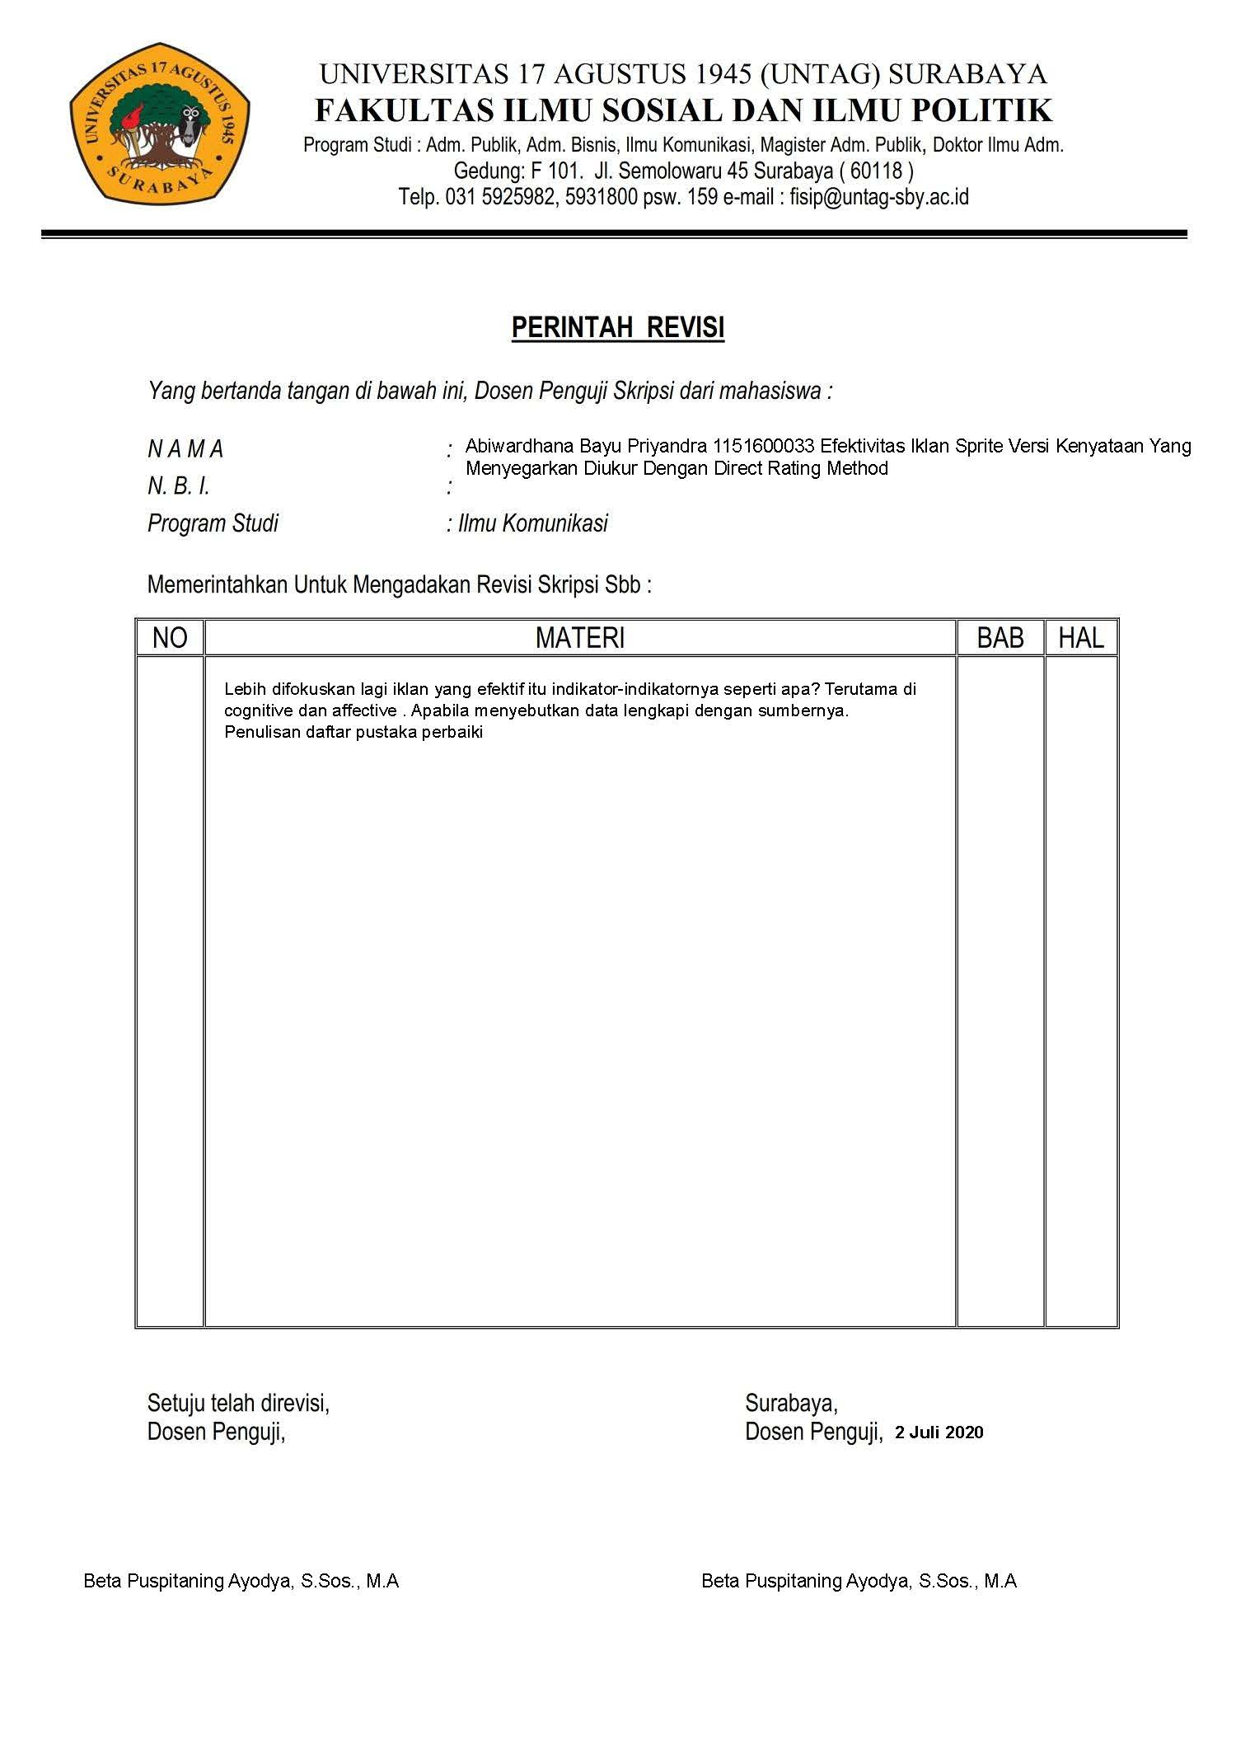

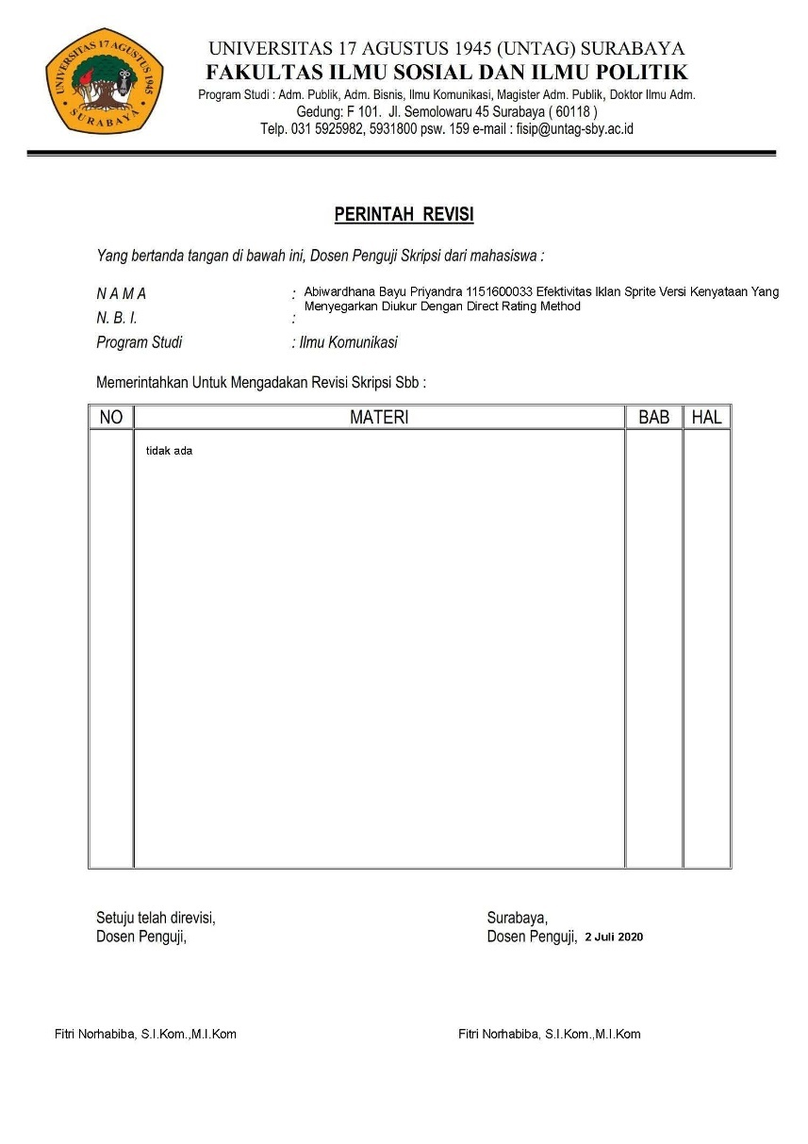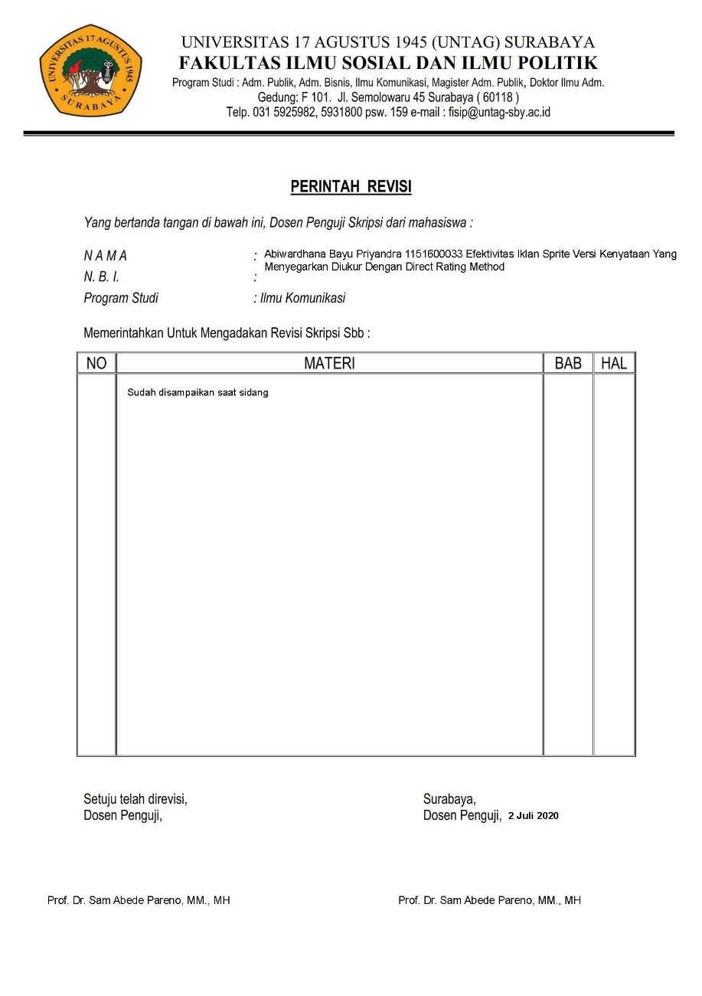

Lampiran 2: Konsultasi Skripsi

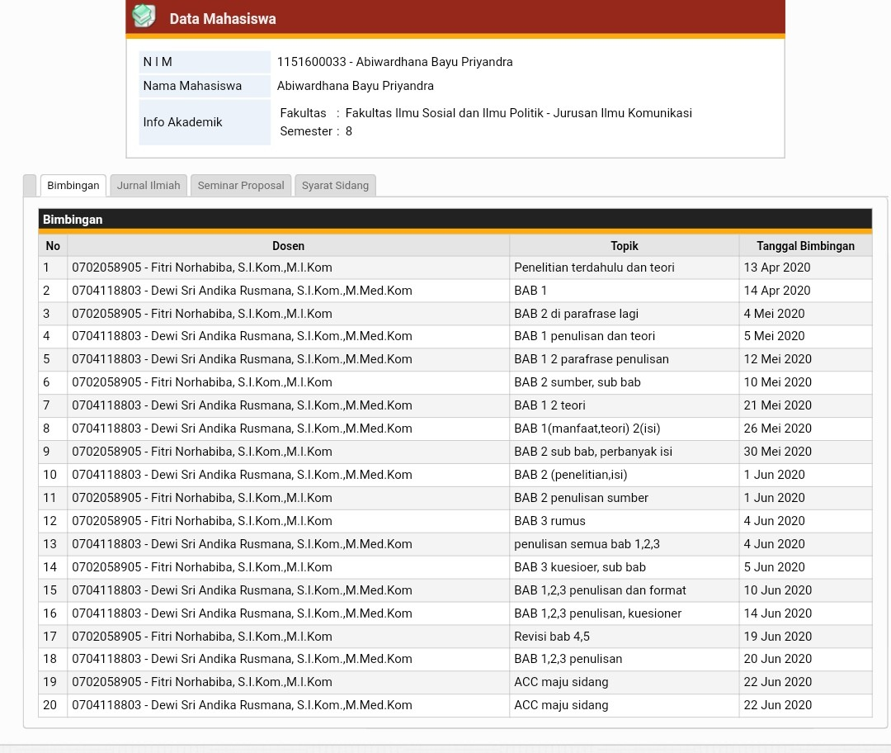

Lampiran 3: Tabel Analisis Direct Rating Method











Lampiran 4: Uji Validitas

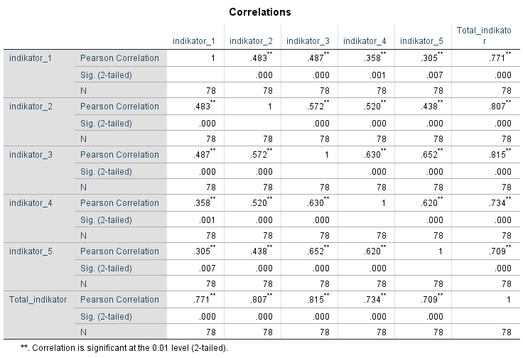

Lampiran 5: Uji Reliabilitas

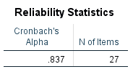

Lampiran 6: Kuesioner Peneliti

**KUESIONER PENELITIAN**

Responden yang terhormat,

Terima kasih telah menyempatkan waktunya untuk mengikuti survei ini. Saya Abiwardhana Bayu Priyandra adalah mahasiswa Fakultas Ilmu Sosial dan Ilmu Politik jurusan Ilmu Komunikasi Universitas 17 Agustus 1945 Surabaya yang saat ini sedang melakukan penelitian dengan tujuan untuk mengetahui “Efektivitas Iklan Sprite di Televisi Versi Kenyataan Yang Menyegarkan diukur dengan *Direct Rating Method*”*.*

Tidak banyak yang dapat saya haturkan kepada responden selain ucapan terima kasih atas ketersediaan dan bantuannya dalam survei ini, sekali lagi saya ucapkan terima kasih banyak.

1. **Identiras Responden**

Nama :

Umur :

Jenis kelamin :

Fakultas/jurusan :

1. **Petunjuk Pengisian**
2. Baca petunjuk pegisian sebelum mulai mengisi penyataan berikut
3. Pilih satu jawaba yang dirasa paling sesuai dengan kondisi dan keadaan sebenarnya.
4. Alternatif jawab yang tersedia yaitu:

**SS** : Sangat Setuju

**S** : Setuju

**N** : Netral

**TS** : Tidak Setuju

**STS** : Sangat Tidak Setuju

**Pertanyaan Umum:**

1. Apakah anda mahasiswa FISIP UNTAG Surabaya Angkatan 2016 dan pernah melihat iklan Sprite di Televisi Versi Kenyataan Yang menyegarkan?

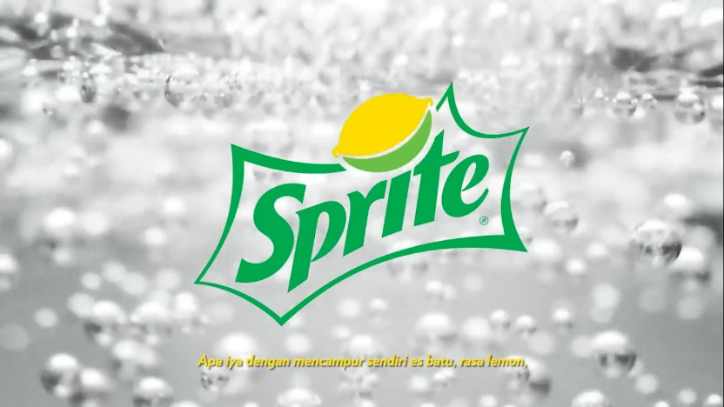

a. Ya b. Tidak

**Pertanyaan Inti:**

**Tabel 1.1** Tabel pertanyaan pada kuesioner

|  |  |  |  |  |  |  |
| --- | --- | --- | --- | --- | --- | --- |
| **No** | **Pertanyaan** | **SS** | **S** | **N** | **TS** | **STS** |
| ***Attention*** | | | | | | |
| 1. | Informasi pada iklan Sprite versi Kenyataan Yang Menyegarkan memenuhi kebutuhan akan informasi anda |  |  |  |  |  |
| 2. | Anda suka dengan iklan Sprite versi Kenyataan Yang Menyegarkan |  |  |  |  |  |
| 3. | Anda sering menonton iklan Sprite versi Kenyataan Yang Menyegarkan |  |  |  |  |  |
| 4. | Anda menonton iklan Sprite versi Kenyataan Yang Menyegarkan sampai selesai |  |  |  |  |  |
| 5. | ukuran dan gambar produk Sprite pada iklan Sprite versi Kenyataan Yang Menyegarkan terlihat jelas |  |  |  |  |  |
| 6. | Elemen – elemen pada iklan Sprite versi Kenyataan Yang Menyegarkan bagus dan nyaman untuk dilihat |  |  |  |  |  |
| 7. | Iklan Sprite versi Kenyataan Yang Menyegarkan menghibur |  |  |  |  |  |
| 8. | Iklan Sprite versi Kenyataan Yang Menyegarkan sering muncul di media lain |  |  |  |  |  |
| 9. | Anda pernah melihat iklan yang hampir sama dengan iklan Sprite versi Kenyataan Yang Menyegarkan |  |  |  |  |  |
| 10. | Terdapat ciri khas tersendiri dari iklan Sprite versi Kenyataan Yang Menyegarkan |  |  |  |  |  |
| 11. | Model yang ada pada iklan Sprite versi Kenyataan Yang Menyegarkan cocok dengan tema iklan ini |  |  |  |  |  |
| ***Read Through*** | | | | | | |
| 1. | Informasi yang disampaikan dari iklan Sprite versi Kenyataan Yang Menyegarkan mudah dipahami |  |  |  |  |  |
| 2. | Terdapat pesan yang baru yang belum anda ketahui dari iklan Sprite versi Kenyataan Yang Menyegarkan |  |  |  |  |  |
| 3. | Selama menonton iklan Sprite versi Kenyataan Yang Menyegarkan membuat anda ingin membeli produk dan membeli produk Sprite |  |  |  |  |  |
| 4. | Anda tidak pernah merasakan minuman yang sama seperti pada iklan Sprite versi Kenyataan Yang Menyegarkan |  |  |  |  |  |
| 5. | Anda setuju dengan pendapat pada iklan Sprite versi Kenyataan Yang Menyegarkan bahwa Sprite memang menyegarkan |  |  |  |  |  |
| 6. | Bahasa yang digunakan iklan Sprite versi Kenyataan Yang Menyegarkan mudah dipahami |  |  |  |  |  |
| 7. | Cerita yang ada pada iklan Sprite versi Kenyataan Yang Menyegarkan mendukung pendapat bahwa Spite memang menyegarkan |  |  |  |  |  |
| ***Cognitive*** | | | | | | |
| 1. | Anda merasa iklan Sprite versi Kenyataan Yang Menyegarkan mewakili perasaan anda |  |  |  |  |  |
| 2. | Saat iklan Sprite versi Kenyataan Yang Menyegarkan muncul ditelevisi membuat anda tertarik ingin segera menonton iklan tersebut |  |  |  |  |  |
| 3. | Anda semakin percaya kepada merek Sprite setelah menonton iklan Sprite versi Kenyataan Yang Menyegarkan |  |  |  |  |  |
| ***Affective*** | | | | | | |
| 1. | Anda merasa senang dengan iklan Sprite versi Kenyataan Yang Menyegarkan |  |  |  |  |  |
| 2. | Iklan Sprite versi Kenyataan Yang Menyegarkan membuat anda ingin menonton kembali iklan tersebut |  |  |  |  |  |
| 3. | Anda merasa keyakinan anda kepada Sprite bertambah setelah menonton iklan Sprite versi Kenyataan Yang Menyegarkan |  |  |  |  |  |
| ***Behavior*** | | | | | | |
| 1. | Anda menjadi ingin membeli produk minuman Spite setelah melihat iklan Sprite versi Kenyataan Yang Menyegarkan |  |  |  |  |  |
| 2. | Anda menjadikan Sprite pilihan utama saat memilih minuman bersoda setelah menonton iklan Sprite versi Kenyataan Yang Menyegarkan |  |  |  |  |  |
| 3. | Anda suka dan yakin untuk menyarankan minuman Sprite ke orang lain setelah menonton iklan Sprite Versi Kenyataan Yang Menyegarkan |  |  |  |  |  |

Lampiran 7: Hasil Turnitin